GÉOGRAPHIE
Carte de France (A - 06)

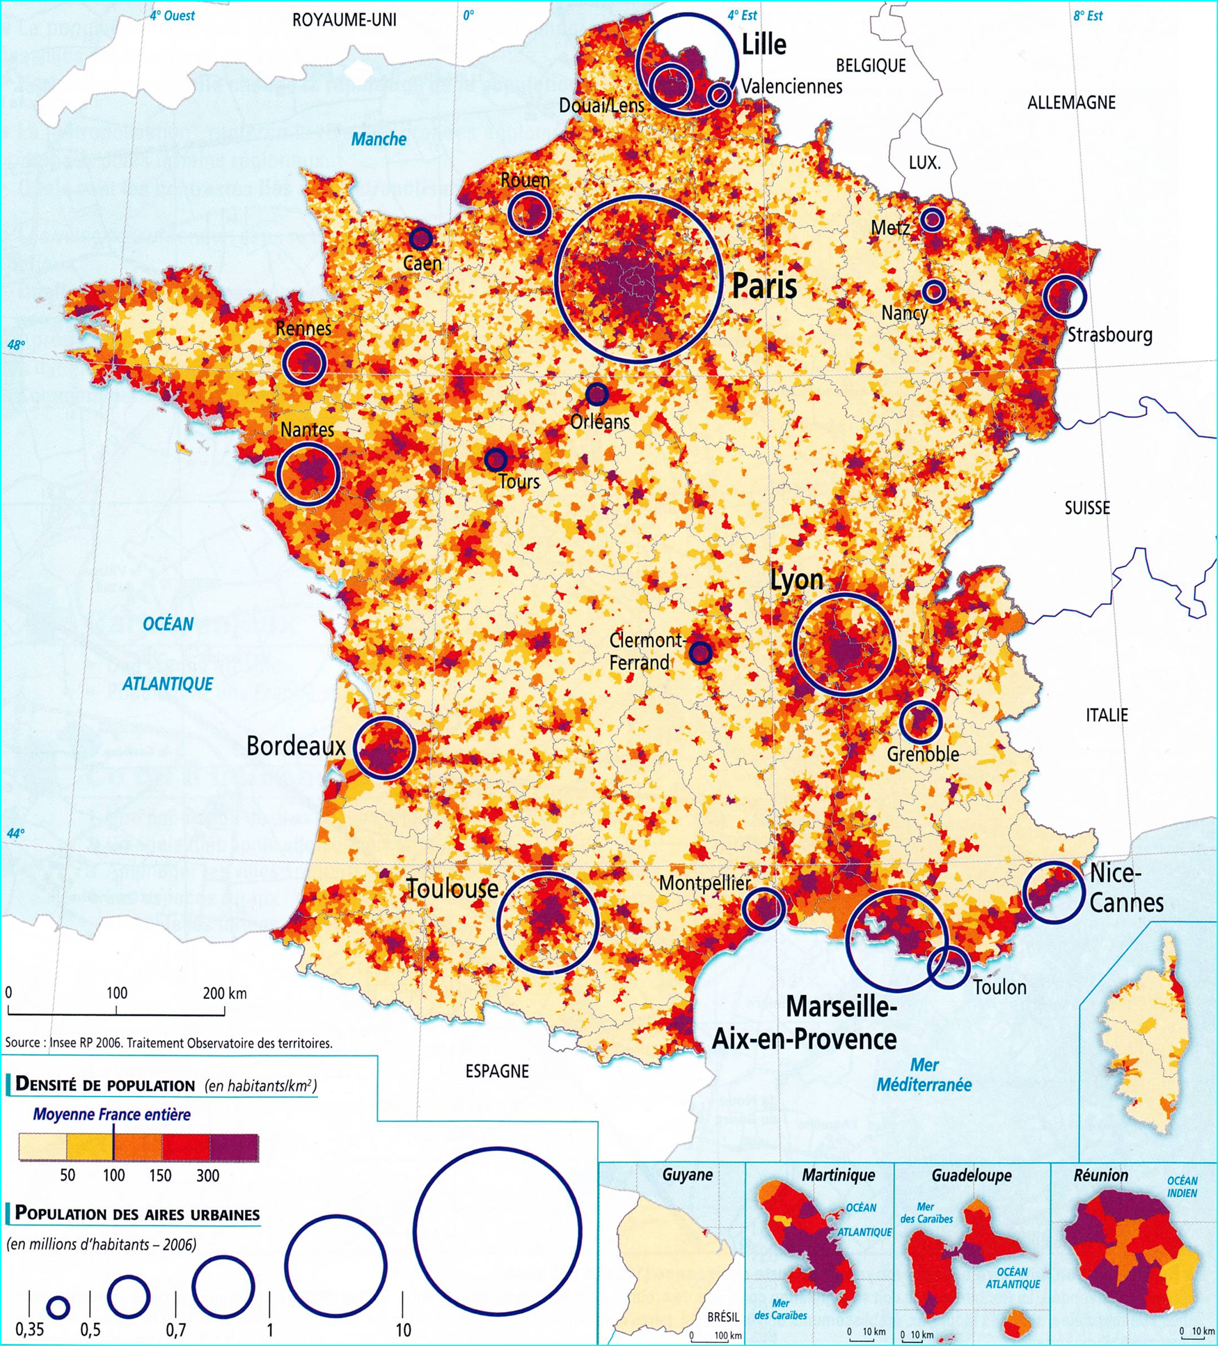

La population française

